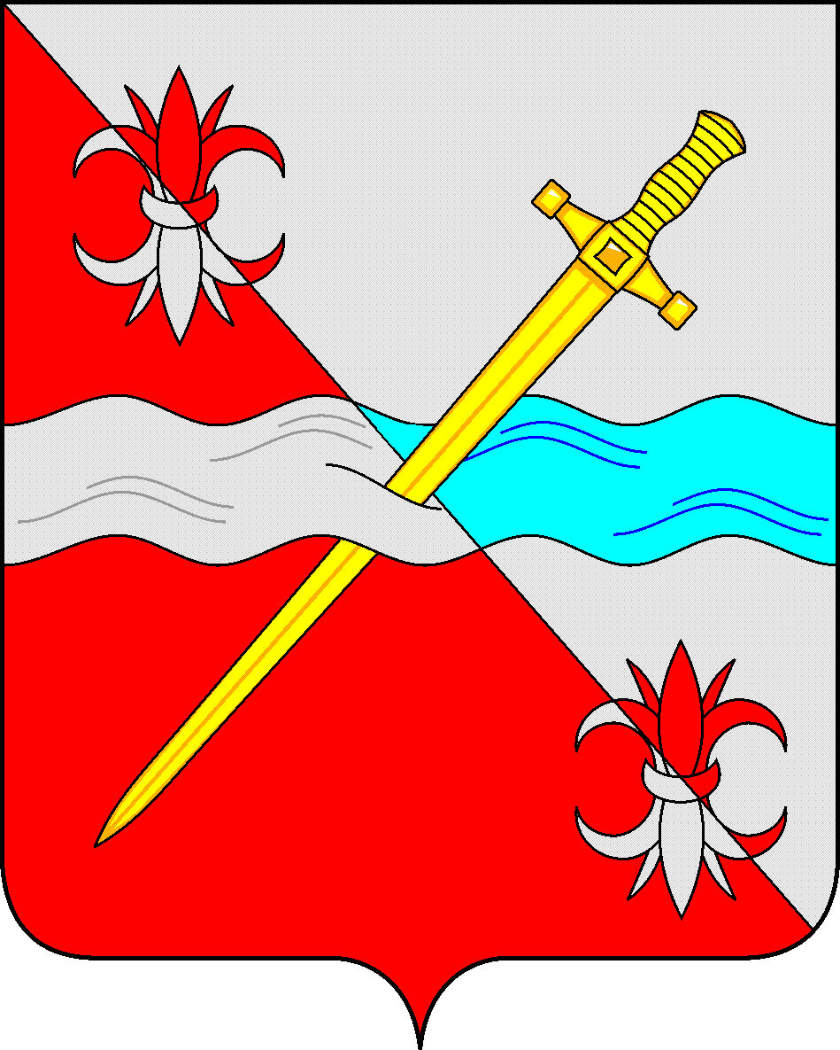

**СОВЕТ**

**депутатов Советского муниципального**

**округа Ставропольского края**

**РЕШЕНИЕ**

01 августа 2024 г. № 222

г. Зеленокумск

О Положении о комиссии Совета депутатов Советского муниципального округа Ставропольского края по наградам

В целях обеспечения объективного подхода к награждению граждан за заслуги перед Советским муниципальным округом Ставропольского края, руководствуясь решениями Совета депутатов Советского муниципального округа Ставропольского края от 08 февраля 2024 г. № 164 «О звании «Почетный гражданин Советского муниципального округа», от 08 февраля 2024 г. № 165 «О медали «За заслуги перед Советским муниципальным округом», в целях предварительного рассмотрения и проведения оценки материалов о награждении наградами Советского муниципального округа Ставропольского края, Совет депутатов Советского муниципального округа Ставропольского края

РЕШИЛ:

1. Утвердить Положение о комиссии Совета депутатов Советского муниципального округа Ставропольского края по наградам согласно приложению 1 к настоящему решению.

2. Утвердить Состав комиссии Совета депутатов Советского муниципального округа Ставропольского края по наградам согласно приложению 2 к настоящему решению.

3. Обнародовать настоящее решение в форме размещения в сетевом издании – сайте муниципальных правовых актов Советского городского округа Ставропольского края.

4. Обнародовать настоящее решение в форме размещения в сетевом издании – сайте муниципальных правовых актов Советского муниципального округа Ставропольского края и в муниципальных библиотеках.

5. Настоящее решение вступает в силу со дня официального обнародования в форме размещения в сетевом издании – сайте муниципальных правовых актов Советского муниципального округа Ставропольского края.

Председатель Совета депутатов

Советского муниципального округа

Ставропольского края Н.Н. Деревянко

Глава Советского

муниципального округа

Ставропольского края С.В. Гультяев

Утверждено

решением Совета депутатов

Советского муниципального округа

Ставропольского края

от 01 августа 2024 г. № 222

Положение

о комиссии Совета депутатов Советского муниципального округа Ставропольского края по наградам

I. Общие положения

1.1. Комиссия Совета депутатов Советского муниципального округа Ставропольского края по наградам (далее - Комиссия) создается для предварительного рассмотрения вопросов, связанных с награждением медалью «За заслуги перед Советским муниципальным округом», присвоением звания «Почетный гражданин Советского муниципального округа».

Комиссия имеет право рассматривать вопросы о представлении к награждению государственными наградами Российской Федерации (далее - государственные награды) в порядке, предусмотренном Положением о государственных наградах Российской Федерации, утвержденным Указом Президента Российской Федерации от 07 сентября 2010 г. № 1099 «О мерах по совершенствованию государственной наградной системы Российской Федерации».

1.2. Настоящее Положение о комиссии Совета депутатов Советского муниципального округа Ставропольского края по наградам (далее - Положение) определяет функции, права, порядок работы комиссии.

1.3. В своей деятельности Комиссия руководствуется Конституцией Российской Федерации, федеральными законами и иными нормативными правовыми актами Российской Федерации, законами и иными правовыми актами Ставропольского края, а также настоящим Положением.

1.4. Комиссия является постоянно действующим консультативным органом Совета депутатов Советского муниципального округа Ставропольского края (далее – Совет депутатов) и осуществляет свои полномочия на общественных началах.

1.5. Общее число членов Комиссии составляет десять человек.

1. 6. В состав Комиссии входят председатель комиссии, заместитель председателя комиссии, секретарь комиссии и члены комиссии.

В состав Комиссии могут входить депутаты Совета депутатов, сотрудники аппарата Совета депутатов, представители администрации Советского муниципального округа, а также представители организаций и общественных объединений, осуществляющих свою деятельность на территории муниципального округа.

II. Основные функции

Комиссия осуществляет следующие функции:

2.1. Проводит оценку поступивших документов (ходатайство, характеристика, наградной лист) (далее - ходатайство) и заслуг гражданина, представляемого к награждению наградами округа.

2.2. Принимает мотивированное решение с рекомендацией о награждении либо об отклонении представления к награде.

2.3. Проводит предварительный анализ документов и рассмотрение кандидатур для представления к награждению государственными наградами, ходатайствует о выдвижении претендентов на награждение государственными наградами.

III. Права Комиссии

Комиссия для осуществления возложенных на нее полномочий имеет право:

3.1. Запрашивать и получать от инициаторов награждения необходимые для деятельности Комиссии материалы и сведения, приглашать на свои заседания граждан и должностных лиц для получения сведений по вопросам, рассматриваемым комиссией.

3.2. По результатам рассмотрения представленных на Комиссию ходатайств, характеристик, наградных листов отклонять либо вносить представление Совету депутатов.

IV. Организация работы комиссии

4.1. Заседания комиссии проводятся по мере поступления соответствующих документов.

Документы для награждения, поступившие в Комиссию, инициаторам награждения не возвращаются.

4.2. Руководит заседанием Комиссии её председатель, а в его отсутствие - заместитель председателя Комиссии.

4.3. Заседание Комиссии считается правомочным, если на нем присутствуют более половины членов Комиссии.

4.4. Председатель Комиссии:

- руководит деятельностью Комиссии;

- знакомится с материалами по вопросам, рассматриваемым Комиссией;

- председательствует на заседаниях Комиссии;

- вносит предложения по вопросам, относящимся к компетенции Комиссии;

- подписывает протоколы заседания Комиссии.

4.5. Секретарь Комиссии:

- осуществляет подготовку материалов для рассмотрения на заседаниях Комиссии;

- участвует в заседаниях Комиссии;

- подписывает протокол заседания Комиссии;

- выполняет поручения председателя Комиссии либо лица, исполняющего его обязанности;

- обеспечивает делопроизводство Комиссии;

- организует подготовку заседаний Комиссии, в том числе извещает членов Комиссии и приглашенных на ее заседание лиц о дате и повестке дня заседания Комиссии, обеспечивает ознакомление членов Комиссии с материалами, подлежащими рассмотрению.

4.6. Члены Комиссии:

- знакомятся с материалами по вопросам, рассматриваемым Комиссией;

- участвуют в заседании Комиссии (выступают по вопросам повестки, предоставляют письменные возражения);

- выполняют поручения председателя Комиссии либо лица, исполняющего его обязанности.

4.7. Решение принимается открытым голосованием простым большинством голосов присутствующих на заседании членов Комиссии. При равенстве числа голосов в ходе голосования голос председательствующего на заседании Комиссии является решающим.

4.8. Решения Комиссии оформляются протоколом, подписываются председателем или его заместителем, председательствующим на заседании, секретарем.

Члены Комиссии, в случае несогласия с решением, вправе зафиксировать в протоколе свое особое мнение.

4.9. В случае рассмотрения документов о награждении члена Комиссии, рассмотрение данного вопроса происходит без его участия.

На основании решения Комиссии готовится проект решения Совета депутатов Советского муниципального округа, который визируется председателем Комиссии или его заместителем, председательствующим на заседании.

4.10. При принятии решения об отклонении документов, в адрес лица, обратившегося в Комиссию, в течение 5 рабочих дней направляется выписка из протокола заседания Комиссии.

Приложение 2

к решению Совета депутатов

Советского муниципального округа

Ставропольского края

от 01 августа 2024 г. № 222

Состав комиссии Совета депутатов Советского муниципального округа Ставропольского края по наградам

|  |  |
| --- | --- |
| Деревянко Николай Николаевич | Председатель Совета депутатов Советского муниципального округа Ставропольского края, председатель комиссии |
| Шохирев Евгений Олегович | Председатель Контрольно-счетной палаты Советского муниципального округа Ставропольского края, заместитель председателя комиссии |
| Залукаева Ирина Викторовна | Управляющий делами-юрисконсульт  Совета депутатов Советского муниципального округа Ставропольского края, секретарь комиссии |
| Члены комиссии: | |
| Баранов Сергей Федорович | Депутат Совета депутатов Советского муниципального округа Ставропольского края |
| Бородаева Анна Васильевна | Депутат Совета депутатов Советского муниципального округа Ставропольского края |
| Краснобрыжая Екатерина Мусадиновна | Депутат Совета депутатов Советского муниципального округа Ставропольского края , заместитель комиссии |
| Трипольский Иван Николаевич | Депутат Совета депутатов Советского муниципального округа Ставропольского края |
| Недолуга Владимир Иванович  (по согласованию) | Заместитель Главы Советского муниципального округа Ставропольского края |
| Мартынович Светлана Викторовна (по согласованию) | Председатель Ассоциации крестьянских фермерских хозяйств Советского района |
| Михайлова Ирина Владимировна  (по согласованию) | Председатель Советского районного отделения Ставропольской краевой общественной организации ветеранов (пенсионеров) войны, труда, Вооруженных сил и правоохранительных органов |